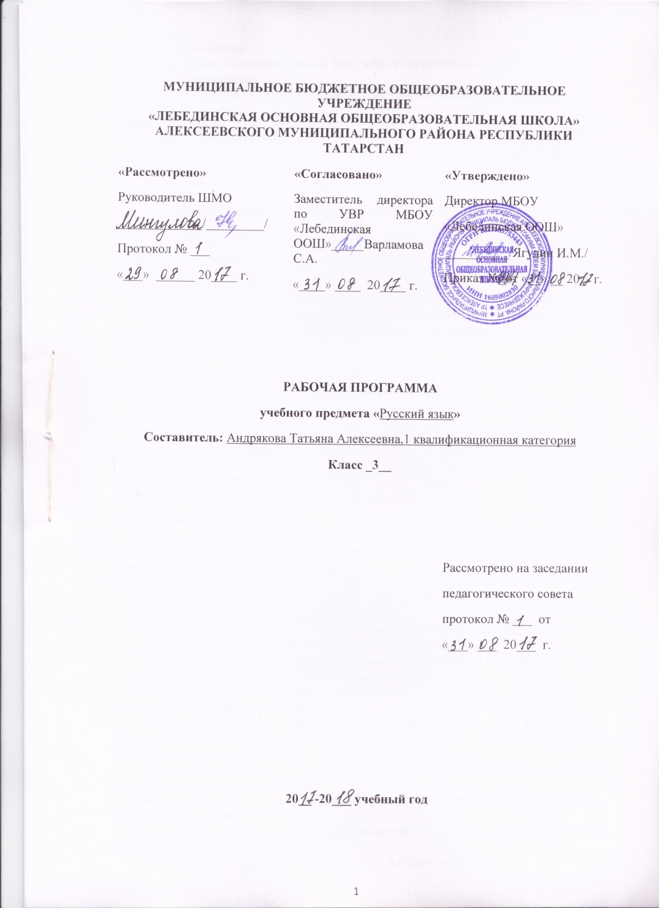

Рабочая программа по русскому языку для 3 класса составлена на основе следующих нормативных документов:
- Федерального закона от 29.12.2012 г. №-273 ФЗ "Об образовании в Российской Федерации":
- закона Республики Татарстан от 22 июля 2013 г. №68-3 РТ "Об образовании":
-Федерального государственного образовательного стандарта НОО (2010 г.),
- Приказа МОиН РТ от 19.08.2015 г. исх. 1054/15 «Об утверждении методических рекомендаций по проектированию содержания организационного раздела основной образовательной программы начального общего образования для общеобразовательных организаций РТ»:
- Основной образовательной программы начального общего образования МБОУ «Лебединская ООШ»;
- Учебного плана Муниципального бюджетного общеобразовательного учреждения «Лебединская основная общеобразовательная школа» Алексеевского муниципального района Республики Татарстан на 2017 - 2018 учебный год (утвержденного решением педагогического совета Протокол №1. от 31 августа 2017года);

• Примерной программой начального общего образования, авторской программой Климановой Л.Ф., Бабушкиной Т.В утверждённой МО РФ (Москва, 2011 г.) УМК «Перспектива»
•
Тематическое планирование составлено в соответствии с учебником:
Климанова Л.Ф., Бабушкина Т.В Русский язык 3 класс. В 2 ч.

Место в учебном плане
На изучение русского языка в 3 классе отведено 102 часа (по 3 часа в неделю)
Планируемые результаты изучения предмета
Программа обеспечивает достижение учениками следующих личностных, метапредметных и предметных результатов.
Личностные результаты
Обучающийся научится:
- испытывать чувство гордости за свою Родину, российский народ и историю России при работе с текстами об истории и культуре нашей страны, древних и современных городах, известных людях;
- осознавать свою этническую и национальную принадлежность;
- относиться с уважением к представителям других народов;
- уважительно относиться к иному мнению;
- понимать практическую значимость получаемых знаний по русскому языку;
- соблюдать правила поведения на уроке и в классе;
- развивать навыки сотрудничества с одноклассниками и со взрослыми;
- конструктивно разрешать проблемные ситуации;
- оценивать свои успехи в освоении языка.
Обучающийся получит возможность:
- сформировать целостный социально ориентированный взгляд на мир в его органичном единстве и разнообразии природы, народов, культур и религий; воспринимать окружающий мир как единый «мир общения»;
- эффективно общаться с окружающим миром (людьми, природой, культурой) для успешной адаптации в обществе;
- сформировать и использовать свои коммуникативные и литературно-творческие способности;
- осваивать духовно-нравственные ценности при работе с текстами о мире, обществе, нравственных проблемах;
- стремиться совершенствовать свою речь и общую культуру;
- сформировать эстетические чувства при работе с поэтическими и прозаическими произведениями.
Метапредметные результаты
Обучающийся научится:
- ориентироваться в пространстве учебника с помощью знаков навигации;
- понимать цели и задачи учебной деятельности;
- находить ответы на проблемные вопросы;
- пользоваться различными алгоритмами, предлагаемыми в учебнике (рубрики «Шаги к умению», «Узелки на память»);
- самостоятельно оценивать свои достижения или промахи;
- пользоваться знаково-символическими средствами в учебных целях (схема речевого общения, рисунок-схема состава слова, рисунок-схема частей речи);
- пользоваться справочной литературой (словарями);
- развивать логическое мышление при сравнении различных языковых единиц (слово, словосочетание, предложение; корневые и аффиксальные морфемы; главные и второстепенные члены предложения и др.) и при классификации языковых единиц по различным критериям;
- развивать речь при анализе художественных и научных текстов и при составлении собственных текстов различных видов.
Обучающийся получит возможность научиться:
- делать самостоятельные выводы;
- находить выход из проблемных ситуаций;
- определять цель и дидактическую значимость предлагаемых учебных заданий;
- выступать в разных ролевых функциях (учитель — ученик), предусмотренных заданиями;
Предметные результаты
Развитие речи. Речевое общение
Обучающийся научится:
- понимать, что язык является главным средством общения людей, помогающее выразить мысли и чувства;
- относиться к русскому языку как к великой ценности и культурному достоянию народа;
- анализировать речевую модель общения: речь партнера (собеседника) по общению, цель и тему общения, его результат;
- понимать речевые задачи общения: что-то сообщить (проинформировать, известить), одобрить (поддержать, похвалить, согласиться, подтвердить), возразить (оспорить, покритиковать, убедить), объяснить (уточнить, побудить, доказать, посоветовать, воодушевить);
- выбирать языковые средства в зависимости от ситуации общения;
- контролировать и корректировать своё высказывание в зависимости от ситуации общения;
- правильно использовать в общении вспомогательные средства: мимику, жесты, выразительные движения, интонацию, логические ударения, паузы в соответствии с культурными нормами;
- различать диалогическую и монологическую речь;
- составлять диалоги, основанные на известных правилах продуктивного общения;
- составлять устные тексты различных типов: повествование, описание, рассуждение;
- пересказывать текст с помощью опорных слов, с ориентировкой на главную мысль высказывания;
- писать изложения по составленному плану;
- составлять рассказы по серии картинок, на предложенную тему, по личным впечатлениям.
Обучающийся получит возможность научиться:
- совершенствовать свою устную речь на фонетическом, лексическом и синтаксическом уровнях;
- говорить выразительно, понятно, логично, чётко формулируя мысль в словесной форме; говорить связно в нормальном темпе, соблюдая необходимые нормы орфоэпии;
- делать полный и краткий пересказ текста;
- устранять в текстах шаблонные фразы и выражения, передавать своё отношение к высказанному;
- исключать из речи слова со значением неодобрения («кривляка», «худосочный», «здоровенный» и др.);
- совершенствовать культуру речевого общения: соблюдать нормы речевого этикета, уметь выразить просьбу, пожелание, благодарность, извинение; уметь поздравить или пригласить друзей, вести разговор по телефону, правильно обратиться к собеседнику;
- соблюдать культуру письменного общения: писать буквы, предложения в соответствии с правилами русской графики и орфографии, соблюдать аккуратность в ведении записей, чёткость и аккуратность выполнения письменных работ.
Главный помощник в общении — родной язык
Фонетика, графика, орфография
Обучающийся научится:
- проводить звукобуквенный анализ слов;
- определять ударение в словах;
- делить слова на слоги и на части для переноса;
- находить в тексте слова с девятью изученными ранее основными орфограммами (употребление прописной буквы, безударные гласные, звонкие и глухие согласные звуки в корнях слов, буквосочетания жи—ши, ча—ща, чу—щу, чк, чн, щн; непроверяемые написания; разделительные мягкий и твёрдый знаки, непроизносимые согласные звуки, удвоенные согласные в корне, перенос слов), применять нужный алгоритм для написания этих орфограмм;
- верно употреблять мягкий знак на конце имен существительных после шипящих с учётом рода имен существительных;
- правильно писать «не» с глаголами;
- использовать нужный алгоритм проверки всех изученных орфограмм;
- писать под диктовку тексты (55—65 слов), включающие слова с изученными орфограммами.
Обучающийся получит возможность научиться:
- верно произносить слова с «проблемным» ударением, с особенностями произношения, определяемым по орфоэпическому словарю;
- формировать представление о единообразии написания слова, морфем;
- писать мягкий знак на конце глаголов неопределенной формы после буквы ч.
Лексика
Обучающийся научится:
- различать лексическое значение и звукобуквенную форму слова;
- сравнивать слова по значению и по форме (синонимы, антонимы, омонимы);
- распознавать в тексте синонимы и антонимы;
- находить необходимую информацию о значении слова в лингвистических словарях;
- сопоставлять значения слов на основе их двусторонних моделей;
- объяснять прямое и переносное значение слова, понимать причины появления многозначности.
Обучающийся получит возможность научиться:
- понимать различие основной функции имён и личных местоимений;
- объяснять устройство и назначение толкового словаря, словаря синонимов и антонимов;
- различать мотивированные и немотивированные названия.
Состав слова (морфемика)
Обучающийся научится:
  - разбирать слова по составу, выделяя в них приставку, корень, суффикс, окончание;
  - выделять в слове основу и окончание;
  - составлять с помощью условных обозначений схему состава слова;
  - различать однокоренные слова и разные формы одного слова;
  - объяснять значение, которое привносят в слово приставка и суффикс;
  - образовывать новые слова с предложенными приставками и суффиксами;
  - правильно писать приставки, формировать представление о единообразии их написания;
  - понимать роль окончания для связи слов в предложении и словосочетании.
Обучающийся получит возможность научиться:
  - находить в корнях слов исторические фонетические чередования согласных звуков (река — реченька, снег — снежок, бег — бежать);
  - образовывать сложные слова на базе предложенных сочетаний слов, разбирать сложные слова по составу.
Морфология
Обучающийся научится:
  - определять части речи (имя существительное, имя прилагательное, глагол) по обобщённому значению предметности, действия, признака и по вопросам;
  - правильно употреблять слова разных частей речи в собственных высказываниях.
Имя существительное
Обучающийся научится:
- различать одушевлённые и неодушевлённые, собственные и нарицательные имена существительные;
- определять число имён существительных;
- определять род имён существительных, согласовывать с ними слова других частей речи;
- определять падеж имени существительного по предложенному алгоритму;
- изменять имена существительные по падежам.
Обучающийся получит возможность научиться:
- верно употреблять в речи имена существительные с «проблемным» определением рода;
- сопоставлять написание имён существительных женского и мужского рода с шипящими согласными на конце;
- образовывать формы множественного числа имён существительных при наличии вариантных окончаний;
- разбирать имя существительное как часть речи (начальная форма, собственное или нарицательное, одушевлённое или неодушевлённое, род, число, падеж).
Местоимение
Обучающийся научится:
- сравнивать по значению и по функции имена существительные и личные местоимения;
- употреблять личные местоимения в речи.
Обучающийся получит возможность научиться:
- устранять повторы слов в предложении, используя личные местоимения.
Глагол
Обучающийся научится:
- распознавать глаголы в тексте на основе их значения и грамматических признаков;
- определять времена глаголов;
- образовывать глагольные формы настоящего, прошедшего и будущего времени;
- определять число глаголов;
- верно писать частицу «не» с глаголами;
- писать мягкий знак в глаголах неопределенной формы.
Обучающийся получит возможность научиться:
- обоснованно применять нужные формы глаголов в собственных устных высказываниях и в письменной речи.
Имя прилагательное
Обучающийся научится:
- находить имена прилагательные в тексте на основе их значения и грамматических признаков;
- определять связь имени прилагательного с именем существительным;
- верно писать безударные окончания имён прилагательных, используя предложенный алгоритм.

Обучающийся получит возможность научиться:
- делать разбор имени прилагательного как части речи: определять род, число и падеж имени прилагательного;
- объяснять роль имён прилагательных в речи;
- использовать имена прилагательные в собственных речевых произведениях.
Синтаксис
Словосочетание
Обучающийся научится:
- объяснять различия слова, предложения и словосочетания на основе их главной функции — быть средством номинации или средством выражения законченной мысли;
- составлять словосочетания по заданным моделям;
- находить словосочетания в предложении.
Предложение
Обучающийся научится:
- определять тип предложения по цели высказывания и по интонации;
- находить главные члены предложения — подлежащее и сказуемое;
- находить второстепенные члены предложения (без их разграничения);
- устанавливать связь между членами предложения по вопросам;
- находить в предложении однородные члены.
Обучающийся получит возможность научиться:
- верно ставить знаки препинания при однородных членах предложения.
Текст
Обучающийся научится:
- отличать текст от простого набора предложений;
- устанавливать связь между предложениями в тексте;
- определять тему и основную мысль текста;
- озаглавливать текст;
- выделять в тексте вступление, основную часть и заключение;
- составлять план текста;
- распознавать типы текстов (описание, повествование, рассуждение).
Обучающийся получит возможность научиться:
- различать художественные и научные тексты;
- составлять тексты разных типов.

Содержание программы (102 часа)
Примерное распределение часов по темам курса
№ | Наименование раздела программы | Количество часов
1 | Речевое общение. Повторяем – узнаем новое. | 7
2 | Язык – главный помощник в общении. | 20
3 | Состав слова. | 8
4 | Части речи. | 63
5 | Повторение изученного за год. | 4
 | Итого | 102
«Речевое общение. Повторяем – узнаем новое»(7ч) Дает представление о смысловой стороне речи и словесной форме ее выражения. Знакомит с культурой устной и письменной речи, общим представлением о тексте и его особенностях.
«Язык – главный помощник в общении» (20ч) Основная цель данного раздела связана с освоением орфографических правил и формированием грамотного письма. Понятие орфограмма, необходимость выбора буквы как ее признак. Наиболее частотные орфограммы как «главные опасности письма»: орфограммы безударных гласных и парных по глухости-звонкости согласных. Запись с пропуском орфограмм («с окошками») как способ письма без ошибок. Орфографический словарь, его назначение и порядок поиска слов.
Знакомит со словом и его значением (синонимы, антонимы, омонимы, многозначные слова), словосочетанием, предложением. Типами предложений по цели высказывания и по интонации, связь слов по смыслу и по форме. Предложениями распространенными и нераспространенными.
« Состав слова» (8 ч) Словообразование. Наблюдения за строением слова на наглядно-образных моделях. Знакомство с составом слова: корень, приставка, суффикс, окончание; выделение корня слова на основе подбора однокоренных слов (с помощью учителя), ознакомление со сложными словами – слова с двумя корнями. Сопоставление значения и написания однокоренных слов. Наблюдение за единообразным написанием корней в родственных словах. Образование новых слов с помощью приставок; суффиксов.
«Части речи» (63ч) Внимание учеников переключается с конкретного лексического значения слова на его грамматическое значение. Знакомство с такими грамматическими категориями, как имя существительное, имя прилагательное, глагол. Изменение имен существительных и прилагательных по числам, родам, падежам; глаголов – по временам, числам. Разбор имени существительного, прилагательного, глагола как части речи.
«Повторение изученного за год» (4ч) Повторить изученный материал.

Контрольные работы.
- Входная контрольная работа.
- Диктант по теме: «Слово в речевом общении».
- Диктант по теме: «Части речи».
- Административная контрольная работа.
- Диктант по теме :«Число, род, падеж имени существительного
- Диктант по теме: «Изменение глаголов по временам и числам».
- Административная контрольная работа (диктант).
- Диктант по теме: «Имя прилагательное».
- Итоговый контрольный диктант.

Календарно-тематическое планирование по русскому языку 3 класс

№ | Тема урока | Дата пров
1 | Речевое общение. Собеседники. Диалог.
2 | Разница между диалогом и спором.
3 | Культура устной и письменной речи.
4 | Текст. Тема и главная мысль текста. Типы текстов.
5 | План текста.
6 | Научный и художественный тексты.
7 | Входная контрольная работа.
8 | Работа над ошибками. Язык – главный помощник в общении.
9 | Звуки и буквы.
10 | Слог. Ударение.
11 | Девять правил орфографии.
12 | Безударные гласные в корне слова
13 | Парные согласные в корне слова. Непроизносимые согласные звуки в корне слова.
14 | Разделительный твердый (ъ) и мягкий (ь) знаки.
15 | Удвоенные согласные.
16 | Правописание буквосочетаний жи-ши, ча-ща, чу-щу, чк, чн, щн.
17 | Перенос слов.
18 | Слово и его значение. Звукобуквенная форма слова.
19 | Как «устроено» слово. Как возникают слова.
20 | Синонимы. Антонимы.
21 | Омонимы. Многозначные слова.
22 | Имена собственные и нарицательные.
23 | Словосочетание.
24 | Диктант по теме: «Слово в речевом общении».
25 | Работа над ошибками .Предложение.
26 | Главные члены предложения. Подлежащее и сказуемое.
27 | Предложения с однородными членами.
28 | Состав слова. Корень.
29 | Однокоренные слова.
30 | Написание корня слова с изученными орфограммами.
31 | Приставка. Правописание приставок и предлогов.
32 | Суффикс. Уменьшительно- ласкательные суффиксы.
33 | Окончание. Роль окончания для связи слов в предложении и словосочетании
34 | Как образуются слова. Сложные слова.
35 | Контрольное списывание
36 | Части речи. Определение частей речи.
37 | Роль слов разных частей речи в тексте.
38 | Определение частей речи с помощью вопросов.
39 | Диктант по теме: «Части речи».
40 | Работа над ошибками. Имя существительное.
41 | Собственные и нарицательные имена существительные .Прописная буква в именах собственных.
42 | Одушевленные и неодушевленные имена существительные.
43 | Подбор к неодушевленным именам существительным синонимов и антонимов.
44 | Число имени существительного.
45 | Изменение и определение имени существительного по числам.
46 | Административная контрольная работа.
47 | Анализ контрольной работы. Род имен существительных. Определение рода имен существительных.
48 | Сочетание имен существительных с другими словами в предложении и словосочетании.
49 | Определение рода и числа имени существительного.
50 | Мягкий знак (ь) на конце имен существительных после шипящих.
51 | Мягкий знак после шипящих в конце имен существительных женского рода.
52 | Изменение имен существительных по падежам (склонение).
53 | Определение падежа имен существительных.
54 | Именительный падеж.
55 | Родительный падеж.
56 | Окончания имен существительных в родительном падеже.
57 | Дательный падеж.
58 | Винительный падеж.
59 | Творительный падеж.
60 | Предложный падеж.
61 | Формирование умения определять падеж имен существительных.
62 | Диктант по теме :«Число, род, падеж имени существительного
63 | Работа над ошибками .Как разобрать имя существительное.
64 | Изложение «Голубой зверек».
65 | Местоимение.
66 | Личные местоимения
67 | Глагол.
68 | Определение глаголов в предложении.
69 | Роль глаголов в речи.
70 | Контрольное списывание
71 | Изменение глаголов по временам. Упражнение в определении времени глагола
72 | Глаголы настоящего времени.
73 | Глаголы прошедшего времени. Изменение глаголов в прошедшем времени.
74 | Глаголы будущего времени.
75 | Изменение глаголов в форме будущего времени.
76 | Неопределенная форма глагола.
77 | Мягкий знак после шипящих в конце глаголов неопределенной формы.
78 | Определение времени глаголов.
79-80 | Изменение глаголов по числам. Упражнение в определении числа глагола.
81 | Составление рассказа по картинкам. Изменение по родам глаголов прошедшего времени.
82 | Определение рода глаголов прошедшего времени.
83 | «Не» с глаголами. Упражнение в правописании частицы «не» с глаголами.
84 | Разбор глагола как части речи.
85 | Диктант по теме: «Изменение глаголов по временам и числам».
86 | Работа над ошибками. Имя прилагательное. Роль имен прилагательных в речи.
87 | Образование имен прилагательных с помощью суффиксов.
88 | Прилагательные – антонимы, синонимы.
89 | Административная контрольная работа (диктант)
90 | Изменение имен прилагательных по родам, числам и падежам.
91 | Зависимость имени прилагательного от имени существительного.
92 | Определение рода и числа имени прилагательного. Изменение окончаний имен прилагательных.
93 | Изменение имен прилагательных по падежам.
94 | Проверка безударных окончаний имен прилагательных.
95 | Определение рода, числа и падежа имени прилагательного.
96 | Разбор имени прилагательного как части речи.
97 | Диктант по теме: «Имя прилагательное».
98 | Работа над ошибками. Упражнение в правописании сочетаний имен существительных с прилагательными.
99 | Итоговый контрольный диктант
100 | Работа над ошибками. Слово. Предложение. Текст. Закрепление.
101 | Орфограммы. Закрепление.
102 | Разбор частей речи. Закрепление.

